110091

Mon pèr' m'envoie-t-à la chasse
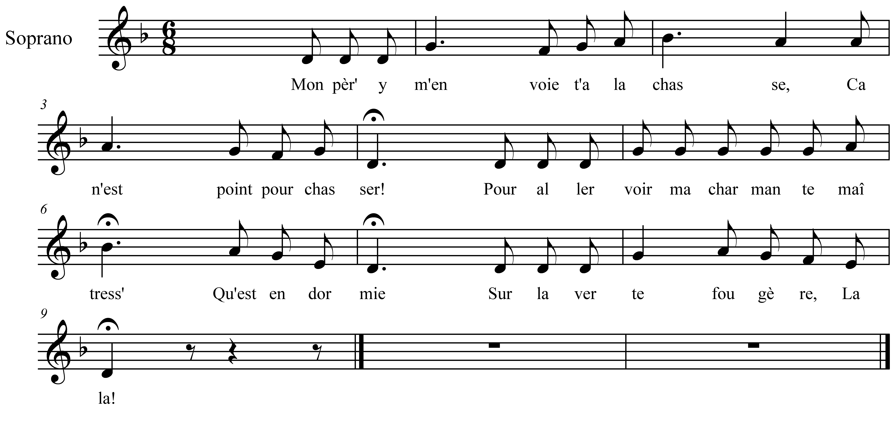

Mon pèr' y m'envoie-t-à la chasse,
Ca n'est point pour chasser;
Pour aller voir ma charmante maîtress'
Qu'est endormie
Sur la verte fougère, la la.

Pas à pas, je m'approchis d'elle,
C'était pour l'embrasser.
M'a répoussé d'une jolie manièr'
M'a dit : Galant,
Parlez-en à mon père, la la.

A ton père, j'y ai parlée
Mon congé m'a donné.
Parlez-y en donc
Ma charmante maîtress'
La nuit comme le jour, la la.

De Nicolas , ma fille,
Cà n'est qu'un bambocheur,
Un abuseur de filles,
....................
De nos petit's affaires la la.

Oh, non, je n'y suis point
Un abuseur de filles.
Je viens ici, c'est pour causer et rire
C'est pour savoir
La volonté des filles, la la.

La volonté des filles
Est difficil' à savoir.
Allez-y aujourd'hui,
Ell's diront, je vous aime,
Allez-y donc demain
A diront pus pareille, la la

